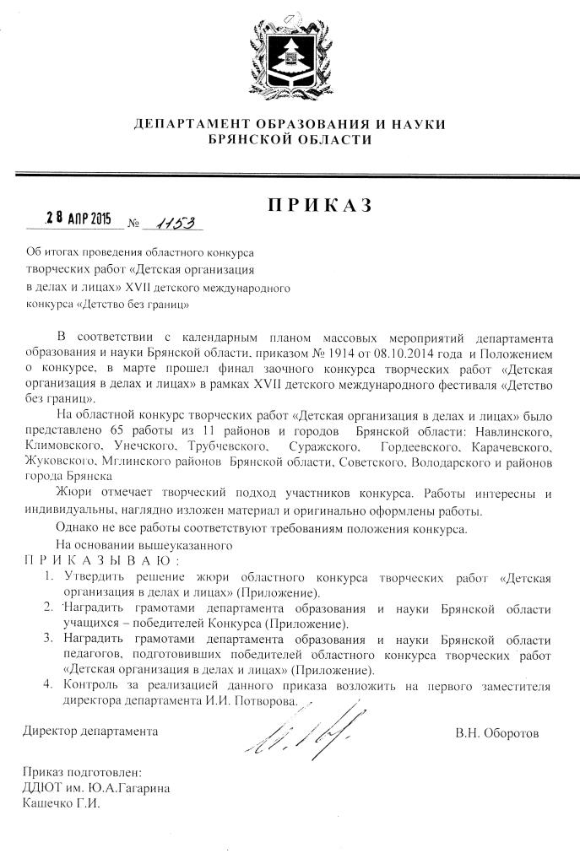Приложение
к приказу департамента
от ___________2015 № _____
Решение жюри
областного конкурса творческих работ «Детская организация в делах и лицах» XVII международного конкурса «Детство без границ»

Признать победителями областного конкурса творческих работ:
Номинация «Фото»
Возрастная категория 11-13 лет
I место - фото «Войны священные страницы навеки в памяти людей», автор Елизаренкова Анна учащаяся 11 класса, МБОУ «Трубчевская Гимназия имени М.Т. Калашникова», Детская организация «МИГ», руководитель заместитель директора по ВР Кудинова Анна Александровна.
II место – фото «Поздравление ветерана войны Степанова Павла Геннадьевича», автор Киреенко Никита учащийся МБОУ СОШ №7 г. Клинцы, ДОО «Радуга», руководитель старшая вожатая Феськова Светлана Васильевна.
II место – фото «По главной улице под флагом», автор Чулкова Екатерина учащаяся МБОУ СОШ № 26 г. Брянска, ДОО «Содружество мальчишек и девчонок», руководитель педагог-организатор Кирпичева Светлана Викторовна.
III место – фото ««Родина подвига – Родине героя!» Закладка Аллеи Славы в честь М.Т. Калашникова», автор Гуменюк Павел учащийся МБОУ «Трубчевская Гимназия имени М.Т. Калашникова», ДОО «МИГ», руководитель заместитель директора по ВР Кудинова Татьяна Анатольевна.
Возрастная категория 13-15 лет
I место - фото «Прием в детскую организацию», автор Пестаков Владимир, учащийся МБОУ СОШ №7 г. Клинцы, детская организация «Радуга», руководитель старшая вожатая Феськова Светлана Васильевна.
II место – фото «Вместе мы одна команда», авторы актив ДОО «Содружество» МБОУ СОШ №5 г. Клинцы, руководитель педагог Пилипейко Ольга Михайловна.
III место – фото «Возложение ветеранами и учащимися школы цветов к памятнику, погибшим односельчанам в годы ВОВ», автор Коваленко Маргарита, учащаяся 8 класса МБОУ «Займищенская СОШ им. Ф.Г.Светика» г. Клинцы, ДОО «Искорка», руководитель старшая вожатая Мацепуро Ольга Николаевна.
Возрастная категория 16-18 лет
I место – фото «Протест против пагубных привычек», автор Павлюченко Мария МБОУ «Трубчевская Гимназия имени М.Т. Калашникова», детская организация «МИГ», руководитель заместитель по воспитательной работе Кудинова Татьяна Анатольевна.
II место – фото «Счастливый день –я пионер!», автор Седнева Юлия, учащаяся 11 класса МБОУ «Навлинская СОШ №1», ДОО «Юный патриот», руководитель заместитель директора по ВР Седнева Марина Николаевна.
II место – фото «Юннаты», автор Рудник Дарья, учащаяся МБОУ «Влазовическая СОШ» Суражского района, ДОО «Союз детей и подростков», руководитель учитель общественных дисциплин Лазарева Ирина Владимировна.
III место – фото «Препятствие преодолел!», автор Скок Андрей, учащийся 10 класса МБОУ СОШ №58 г. Брянска, ДОО «Школьная планета», руководитель педагог-организатор Ягубова Надежда Ивановна.
Номинация «Фотоколлажи»
Возрастная категория 11-13 лет
I место – фотоколлаж «Мы - частичка М.И.Р.а!», автор Румянцев Денис, учащийся 7 класса МБОУ СОШ №1 г. Брянска , представительство детского общественного объединения «Молодость. Инициатива. Развитие.» Советского района г.Брянска, руководитель педагог Федорова Инна Вячеславовна.
II место – фотоколлаж «Команда, без которой мне не жить!», автор Галас Мария, учащаяся 5 класса МБОУ Гимназия №6 города Брянска, представительство детского общественного объединения «Молодость. Инициатива. Развитие.» Советского района г.Брянска, руководитель педагог Сильченко Наталья Анатольевна.
III место – фотоколлаж «МИР – это мы!», автор Гуз Юлия, учащаяся 5 класса СОШ № 59 г.Брянска, представительство детского общественного объединения «Молодость. Инициатива. Развитие.» Советского района г. Брянска, руководитель педагог Луговой Александр Юрьевич.
Возрастная категория 14-16 лет
I место – фотоколлаж «Наше объединение», автор Шагинян Геворг, учащийся 8 класса МБОУ СОШ №3 г. Суража, детская организация «Радуга», руководитель старшая вожатая Николаева Мария Владимировна.
II место – фотоколлаж «Сова знаний», авторы: Шапотько Ульяна, Шендрик Анна, учащиеся 8 класса МБОУ «Гимназия №7 им. Героя России С.В. Василева» г. Брянска, Представительство детского общественного объединения «Молодость. Инициатива. Развитие» Советского района г. Брянска, руководитель педагог Хохлова Виктория Сергеевна.
III место – фотоколлаж «Детская организация «Радуга», автор Филонов Павел, учащийся 8 класса МБОУ «Трубчевская СОШ №1», ДОО «Радуга», руководитель учитель ИЗО Чекрыгина Ирина Эльмировна.
Возрастная категория 16-18 лет
I место – фотоколлаж, автор Анисина Виктория, учащаяся 10 класса МБОУ Вельяминовская СОШ Карачевского района, ДОО пионерская организация им. Ю.А. Гагарина, руководитель учитель биологии Клепова Татьяна Ивановна.
II место – фотоколлаж «Мы счастливы, потому что мы вместе», коллективная работа актива ДОО «Пламя», МБОУ «Ветлевская СОШ» Мглинского района, руководитель педагог Комендатенко Ю.Ю.
III место – фотоколлаж «Мы вместе», автор Тимошкина Ольга, учащаяся 10 класса МБОУ СОШ №26 г. Брянска, ДОО «Содружество мальчишек и девчонок», руководитель педагог-организатор Кирпичева Светлана Викторовна.
III место – фотоколлаж «Детская организация Климовского района в делах и лицах», автор Гапонова Маргарита, воспитанница МБОУ ДОД ЦРТДиЮ Климовского района, РДОО «Юная Россия», руководитель педагог Медведева Галина Александровна.

